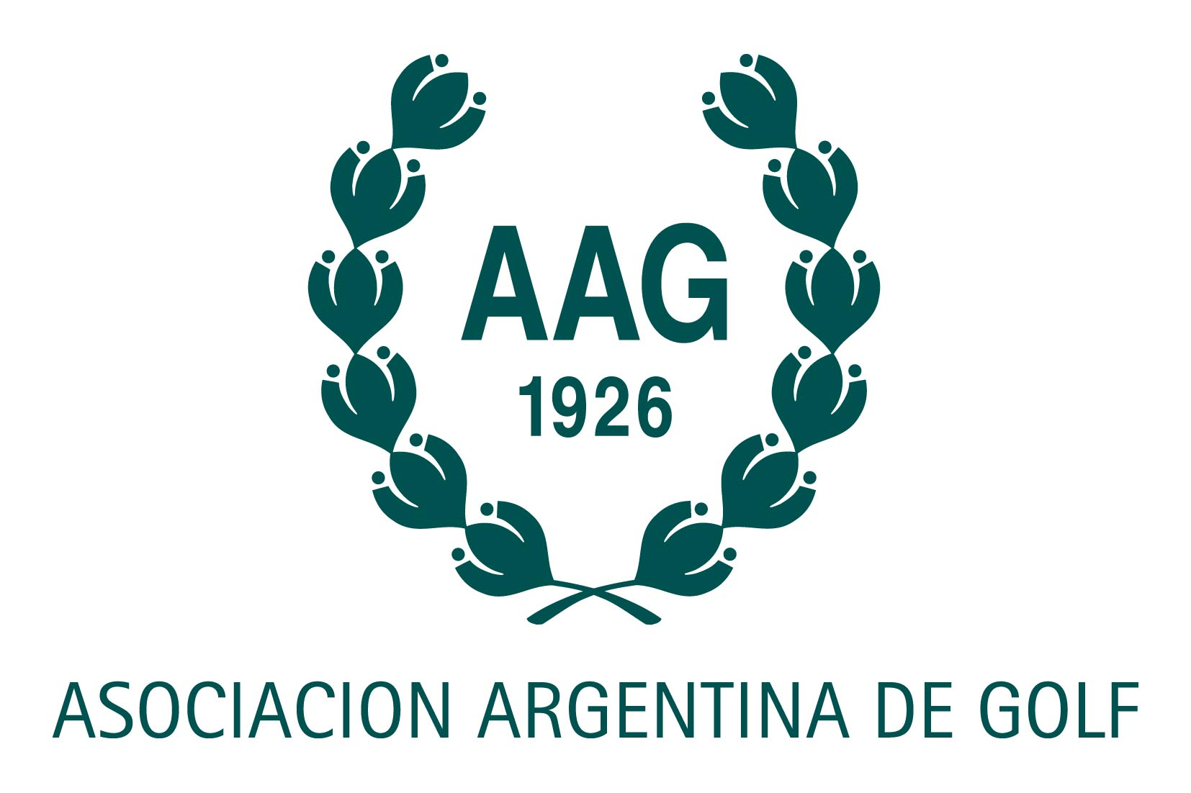



26° CAMPEONATO NACIONAL INTERFEDERATIVO DE MENORES Y JUVENILES

Chacabuco Golf Club

Sábado 8 de Octubre y Domingo 9 de Octubre de 2016

INFORMACIÓN GENERAL - CONDICIONES

FECHA: Sábado 8 y Domingo 9 de Octubre de 2016

SEDE: Chacabuco Golf Club

MODALIDAD E INTEGRACION DE LOS EQUIPOS:
Según Reglamento del Campeonato, Art. 5.

INSCRIPCIONES: En email: chelonoba@yahoo.com.ar o prensa@chacabucogolf.com.ar a través del Formulario de Inscripción respectivo. Se permitirán cambios en la integración de los equipos hasta el día de inicio del Campeonato (Art. 6.b).

Cierre de inscripciones: MIERCOLES 28 de Septiembre a las 18.00 hs.

Valor de la inscripción: $ 8.000 por Federación, de acuerdo a lo convenido con la Asociación Argentina de Golf (Art. 6.d), que serán debitados directamente de la cuenta que cada Federación posee en la AAG. Tal la reglamentación vigente el importe es único, participen o no los dos equipos –Damas y Caballeros–.

DIA OFICIAL DE PRÁCTICA: Únicamente el viernes 7 de Octubre. Por prácticas anteriores a esa fecha, consultar con el club sede.
Para una mejor organización, es necesario reservar horarios para el día de práctica oficial, habiendo horarios entre las 8 y las 10 y luego de 12:00 a 13:30, por ambos Tees de salida. A tal fin llamar a partir del martes 4 de octubre al TE 02352-15526444. Viernes 7, directamente en el club.

ALOJAMIENTO OFICIAL: Se ha designado al HOTEL “POSTAL”, HOTEL “NUEVOS AIRES” y HOTEL “ITALIA” como el alojamiento oficial del Campeonato. Están ubicados en el centro de la ciudad de Chacabuco.

Nota: Se recuerda que las reservas deben hacerse UNICAMENTE a través del Formulario de Inscripción que se adjunta, incluyendo acompañantes fuera de la delegación.

La Federación Organizadora se hará cargo de los gastos de alojamiento de los jugadores y un Delegado de cada Federación participante las noches del viernes 7 y sábado 8.

Más detalles, incluyendo reservas para acompañantes, en el Formulario de Inscripción que se adjunta.

TRASLADOS INTERNOS: La Federación Regional de Golf del Noroeste Bonaerense ofrecerá traslados a las delegaciones que abarcarán la recepción en la ciudad de Chacabuco, en caso de llegar a la Terminal de Ómnibus. Asimismo, para las delegaciones que no tengan traslado propio, los trayectos Hotel-Club y regreso, a partir de la tarde del viernes 7 hasta la mañana del domingo 9.
Finalmente, de corresponder, el traslado a la Terminal al concluir el Campeonato.
Se solicita a las Federaciones que tengan movilidad propia durante el Campeonato que lo informen a través del formulario respectivo a fin de optimizar el servicio de traslados internos.
Más información y reservas en el Formulario de Traslados Internos que se adjunta.

